С 14.09-19.09.2020 в нашей группе «Солнышко» прошла тематическая неделя «Приметы осени», дети познакомились с приметами осени. На прогулке наблюдали за перелётными птицами, за деревьями и другими растениями, беседовали о том, какие изменения происходят в природе с приходом осени.
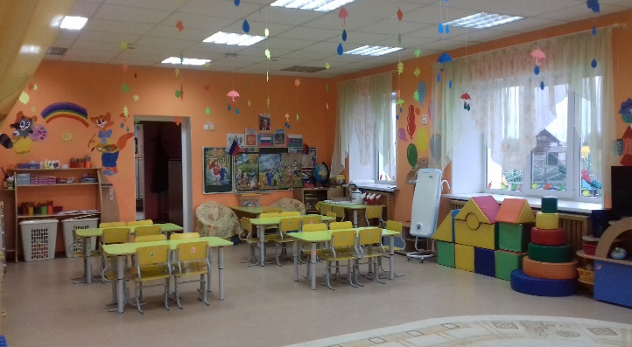
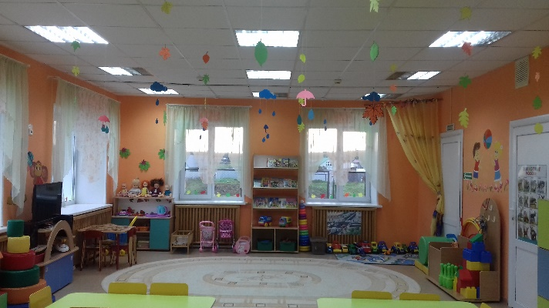
Группа украшена ,можно встречать осень.
Рассматривали листья от разных деревьев и кустарников, знакомились с названием данных растений. Сравнивая листья разных деревьев мы прежде всего должны обратить внимание на их форму, размер и цвет.
Дети во время физминутки ,познакомились с таким явлением- листопад.Дети были в восторге,что не смотря на то,что мы в группе,с большим удовольствием собирали листья.
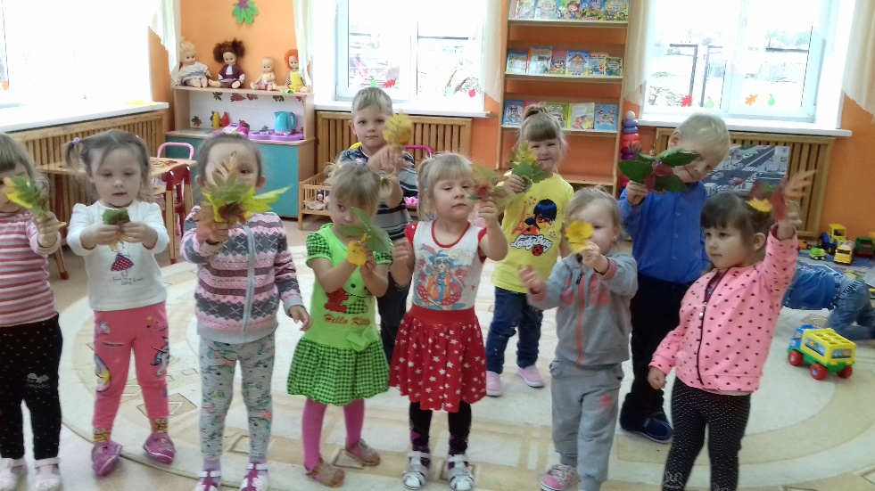
«Осенние листья»
Раз, два, три, четыре, пять,
Будем листья собирать.
Листья березы,
Листья рябины,
Листики тополя,
Листья осины,
Листики дуба мы соберем,
Маме осенний букет отнесем.

В художественно- творческой деятельности закрепляли полученные знания.
